Пресс-релиз
15 февраля 2021 года

Индексация страховых пенсий на 6,3%

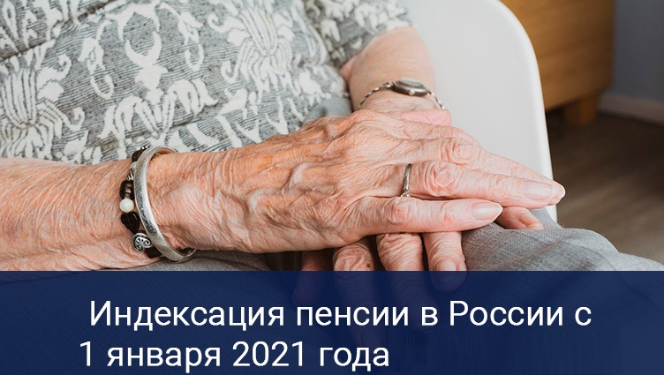

С 1 января 2021 года страховые пенсии неработающих пенсионеров подлежат корректировке (индексации) на 6,3 процента.
Размер фиксированной выплаты и стоимость пенсионного коэффициента, исходя из которых складывается страховая пенсия, после индексации составят 6044,48 рублей и 98,86 рублей соответственно.
Средний размер увеличения страховой пенсии по старости для большинства неработающих пенсионеров составит не менее 1000 рублей.
При этом у каждого пенсионера прибавка индивидуальна и зависит от размера получаемой пенсии.
В результате индексации средний размер страховой пенсии по старости неработающих пенсионеров в Санкт-Петербурге составит 19,0 тыс.рублей, в Ленинградской области – 17,8 тыс.рублей в месяц.
К примеру, если страховая пенсия по старости неработающего пенсионера на конец 2020 года составляла 17852 рубля, после индексации она увеличится на 1125 рублей и составит 18977 рублей.

